基于DDS的频谱分析仪设计
来源： 中国仪表网
1、引言
直接数字频率合成(DDS)是近几年一种新型的频率合成法，其具有频率切换速度快，频率分辨率高，以及便于集成等优点。在此，设计了基于DDS的频谱分析仪，该频谱分析仪依据外差原理，被测信号与本征频率混频，实现信号的频谱分析。
2、系统设计
图1给出系统设计框图，主要由本机振荡电路、混频电路、放大检波电路、频谱输出显示电路等组成。通过单片机和现场可编程门阵列(FPGA)共同控制AD985l，以产生正弦扫频输出信号，然后经滤波、程控放大得到稳定输出，与经放大处理的被测信号混频，再经放大、滤波、检波后，由MAXl97采集，并送至单片机处理，最后由示波器显示频谱图像和液晶显示相关信息。
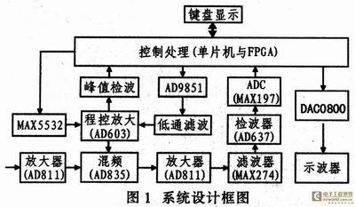
振荡电路采用DDS器件AD9851，只需少量的外围器件即可构成完整的信号源，且具有转换速度快，分辨率高，换频速度快，频带宽，控制方便，信号稳定等特点。
混频电路采用模拟乘法器集成器件AD835，其输入的差分电压不大于2Vpp，一3dB带宽，250MHz，外围电路简单，且调试方便。但缺点是输出偏置电压较高，其典型值为±25mV，故后级需加隔直电路。
滤波电路采用专用滤波器MAX274，其优点是易于实现。外围电路简单，便于设定滤波器的中心频率、增益、截止频率及带宽，并能根据不同需求设计不同类型、不同阶数的滤波器。由于混频电路分上下混频，若采用上混频，则需高频窄带滤波器，这很难实现。因此这里采用下混频，只需设置一个中频窄带滤波器即可。
检波采用集成真有效值变换器件AD637，其测量信号有效值高达7V，精度为0．5％，且外围电路简单，频带宽。
3、理论分析与计算
3．1带通滤波器中心频率选择
从频谱分辨率的角度看．中频带通滤波器的通带宽度越小越好，但因其输入为扫频信号，为了保证输出具有一定强度，窄带宽就要求低扫频速率，而低扫频速率在大范围扫频时就需较长的扫频时间，从而影响仪器的数据输出率。按照要求分率为1kHz。所以选定窄带滤波器的带宽为500Hz，中心频率约100kHz，但考虑到采用MAX274设计滤波器的难度，将中心频率调至70kHz。
3．2波形识别与中心频率判断
等幅波形频率比较单一，其频谱也较简单，只有一条频谱线。如果调制信号为单音余弦波f(t)=cos(ωt)，则AM调幅波的表达式为：
式中：ma为调制指数；VCM为载波振幅。
单音调频信号的频谱相对复杂，可设调制信号频率为fΩ；调制频偏为△f，则信号带宽近似为2△f；谱线间间隔为调制信号频率fΩ，而各个谱线的高度则由贝塞尔函数得到。△f反映调频波所占带宽，△f越大，占用的带宽也越大，但每根谱线的间隔是不变的。
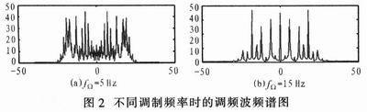
由图2可知，fΩ影响每根谱线之间的间隔，fΩ越小，频谱线的间隔也越小，频谱看起来越紧密；fΩ越大，频谱线间隔越大，频谱看起来则越稀松。但频谱占用带宽是不变的。
根据不同波形的频谱特征进行识别，在得到一个最大幅值和对应的频率后，再在剩下的点中找出第2个最大值A2和对应频率f2，然后判断(f1+f2)／2对应点的幅值，若较大，则为调频波，(f1+f2)／2即为它的中心频率；若很小，则是调幅波或等幅波,f1则为中心频率。由于调幅波带宽为20kHz，只需判断(f1-20)或(f1+20)的点值，若很小，为等幅波，否则是调幅波。
3．3正弦电压有效值计算
AD637的内部结构包括有源整流器(即绝对值电路)、平方／除法器、滤波放大器、独立缓冲放大器和偏置电路。其中，缓冲放大器既可用作输入缓冲，也可构成有源滤波器滤波，提高测量准确度。根据AD637数据资料所给出的真有效值的经验计算公式：
Vrms="Vin2/Vrms" (2)
式中：Vin为输入电压；Vrms为输出电压有效值。
测量其峰值系数高达10的信号时，采用AD637，其附加误差仅为l％，外围元件少，频带宽。有效值为200mV的信号，一3dB带宽为600kHz：有效值为lV的信号，一3dB带宽为8MHz。同时，AD637可用dB表示输入信号电平，计算多种波形的有效值、平均值、均方值和绝对值。
4、硬件电路设计
4．1本机振荡电路
AD985l内部含有高速、高性能的10位D／A转换器，可用作全数字编程控制的频率合成器。在外接精密参考频率源时，其产生频谱纯净、频率和相位可编程控制，且稳定的模拟正弦波。图3给出其系统功能原理框图。采用AD985l作为DDS信号源，产生所需扫频信号。为避免高频干扰，采用PCB板实现。
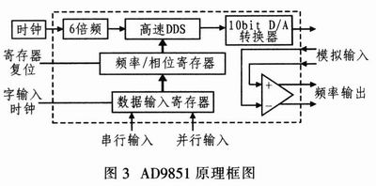
由于AD985l产生的信号含有一定的高频谐波，因而可采用低通椭圆滤波器滤除高频分量。AD985l输出信号幅值不稳定，且不符合AD835的输入要求，因而采用AD603程控放大。AD603单片增益范围为一10～+30dB，输入控制电压范围为0~1V，增益与控制电压的关系为Gain(dB)=40Vg+10。而AD603的输入控制电压由单片机通过D／A转换器提供。D／A转换器采用MAX5532。
4．2混频电路
该系统采用AD835作为混频器，其输入信号是X1与Y1相乘后混频。X1，Y1的输人电压范围在一1～+lV较为合适，Vpp至少应大于50mV。使用AD835混频时应注意输入混频器的信号中不能叠加直流分量。要使直流分量的频率为O，使得输出信号中有另一输入信号不能发挥混频器的作用。图4给出混频电路。
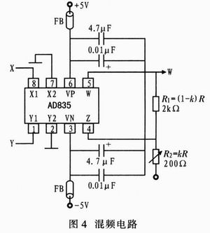
4．3带通滤波电路
在确定带通滤波器的中心频率为70kHz后，利用MAX274滤波器设计软件，以完成软件设计。图5为带通滤波器的设计。
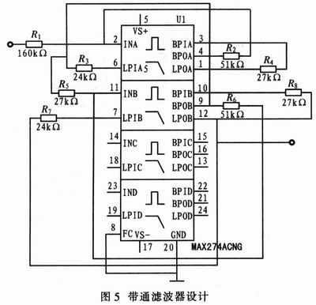
4．4 A／D转换器
经AD637转换后的信号需再经MAXl97实现A／D转换，并送至控制系统处理。该系统设计采用8通道，12位MAXl97实现A／D转换。MAXl97的最小分辨精度可以达到5/4096=1．22mV，该器件一共有O~5V，0~10V，一5～+5V，一lO～+10V4种量程．且外围电路简单。
5、测试结果
采用Tektronix数字示波器TDSl002和Agilent信号源33120A进行测试。表1为等幅波形测量值，表2为调幅信号测量值，表3为调频信号的测量值。由表1～表3可见，该系统具有识别调幅、调频和等幅波信号的功能。表4给出该系统实现中各性能的实测结果。
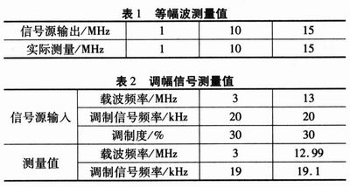
6、结语
该系统依据外差原理．采用单片机与FPGA相结合，实现频率范围为l～30MHz信号的频谱分析。测试结果证明，系统稳定可靠，人机交互界面友好，操作简易方便。

